ESTADO DO RIO GRANDE DO NORTE
CÂMARA MUNICIPAL DE SÃO JOÃO DO SABUGI

REQUERIMENTO Nº. 009/2026

Requeiro a V. Ex.ª, com base no artigo 154 do Regimento Interno e ouvido o plenário desta casa, requer que seja enviado ofício a Diretora-Presidente da COSERN, a Sra. Fabiana Lopes, solicitando uma Audiência Pública, para esclarecimento da cobrança de taxa indevida de energia solar no município de São João do Sabugi-RN.

JUSTIFICATIVA EM PLENÁRIO

Sala das Sessões, em 16 de março de 2026.

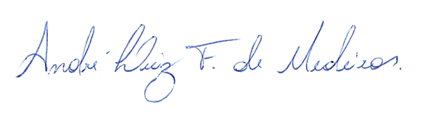

______________________________________________________________
PAULO EDUARDO FONSECA MAFRA
VEREADOR – AUTOR

